Arduino Mega Vorbereitung für das GSF WildBugChilGru LabView PST Programm.

1. Installiere die Arduino IDE aus <https://www.arduino.cc/en/software>
2. Öffne den Sketch *.ino aus [..\Arduino](../Arduino)
3. Du solltest nun das sehen:

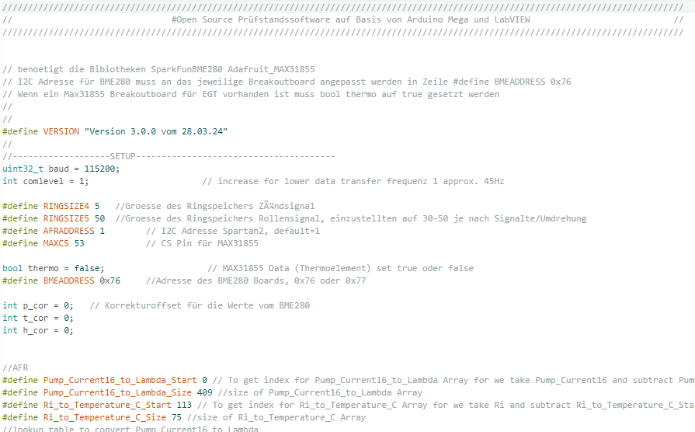

1. Nun müssen mehrere Setup Parameter eingegeben werden:
   1. uint32_t baud = 115200 Hier muss die Übertragungsgeschwindigkeit der Seriellen Kommunikation zwischen Arduino und PC festgelegt werden. Wichtig ist das LabView den gleichen Wert benutzt.
   2. Auswertung des MAX31855 Thermoelementmodul:

bool thermo = false; Auswertung aus

bool thermo = true; Auswertung aktiv

* 1. BME280 Korrekturwerte

int p_cor = 0; Druck Korrektur in Pa

int t_cor = 0; Temperatur Korrektur in °C

int h_cor = 0; Feuchte Korrektur in %

* 1. Ringpuffer

#define RINGSIZE4 5 Ringpuffergröße Zündsignal

#define RINGSIZE5 50 Ringpuffergröße Rollengeber

Je größer die beiden Werte, umso stärker werden der zeitliche Verlauf des Zündsignals bzw. des Rollengebers geglättet. Umso zeitlich träger reagiert die Anzeige in Labview dann auch.

Die Werte 5 bzw. 50 haben sich mehrfach bewehrt für Zündungen mit ein bis zwei Zündimpulsen je Umdrehung und Drehgeber mit ca. 100 bis 200 Inkr/U. Je weniger Inkremente, umso kleiner sollte die Ringpuffergröße gewählt werden.

Findet man, dass die Anzeigen in Labview zu träge reagieren, kann man versuchsweise mal die Ringpuffergröße verringern.

Passe die einzelnen Parameter nach Bedarf an.

Hinweis: Es sollten für den Start nur die Werte für die BME Korrektur angepasst werden. Erst wenn ein sicherer Programmablauf etabliert ist, sollte die Auswertung des MAX31855 benutzt werden. Des Weiteren befindet sich die Thermoelemente Auswertung noch in der Testphase.

1. Hinzufügen der benötigten Libaries.
   1. Navigiere in der Arduino IDE in der Menüleiste auf Sketch --> Bibliothek einbinden --> ZIP-Bibliothek einbinden…
   2. Binde beide im Ordner [..\Arduino\libraries](../Arduino/libraries) befindlichen ZIP-Dateien ein.
2. Schließe nun den Arduino MEGA R3 an einen USB Port des Computers an.
3. Es sollte der bekannte Windows Treiber Installation Hinweis erscheinen und die Arduino FTDI Treiber installiert werden.
4. Gehe in der Menüleiste auf *Werkzeug --> Port* und wähle den Port aus an dem der Arduino Mega angeschlossen ist. Hinter dem Port Name sollte *Arduino Mega 2560* stehen.

Achte darauf, dass in *Werkzeug --> Board* der Arduino Mega ausgewählt ist.

1. Nun klicke auf Hochladen 
2. Der Sketch sollte kompilieren und anschließend auf den Arduino übertragen werden.
3. Test: Öffne den *Seriellen Monitor* in der Menüleiste *Werkzeuge*
   1. Stelle die Kommunikationsgeschwindigkeit auf *115 200 baud* ein und den Lineend auf *Newline.*
   2. gebe in das Eingabefeld ein ***e*** ein und drücke die Entertaste.

Es sollten nun die Klimadaten des BME280 im Ausgabefenster erscheinen. (Falls das WildGruChil Shield auf dem Arduino installiert ist und der BME280 sich auf dem Shield befindet).

* 1. gebe in das Eingabefeld ein **m** ein und drücke die Entertaste.

Die Messung sollte beginnen.

Mit dem erneuten senden eines **m** sollte die Ausgabe beendet werden.